Comment transformer une crosscap en surface de Boy (droite ou gauche, au choix) en passant par la surface Romaine de Steiner.

**27 septembre - 25 octobre 2003**

Tout cela, comme dirait Kipling est "grosse astuce et force magie".

Je suis à la retraite mais, pourrais-je dire, je fais toujours un peu de recherche, malgré moi, comme d'autre alignent des rangs de tricot. Si vous avez de la patience et que vous vous procuriez des feuilles de bristol en 200 gr quadrillé vous pourrez aisément reconstituer tous ces modèles. Mon ami Christophe Tardy est en train de constituer à partir de cela une animation, qui devrait être pas mal.

La Cross cap apparaîtra dans les dessins qui vont suivre, de même que la surface Romaine de Steiner. Ces points se forment tout naturellement quand vous montez sur un cheval que vous serrez les jambes d'un coup sec. Le corps du cheval se trouve alors écrasé selon un segment. Sa cuisse gauche se raccorde alors avec son épaule droite, tandis que sa cuisse droite se raccorde avec son épaule gauche. Quant au point cuspidal, ne le cherchez pas : vous êtres simplement assis dessus :

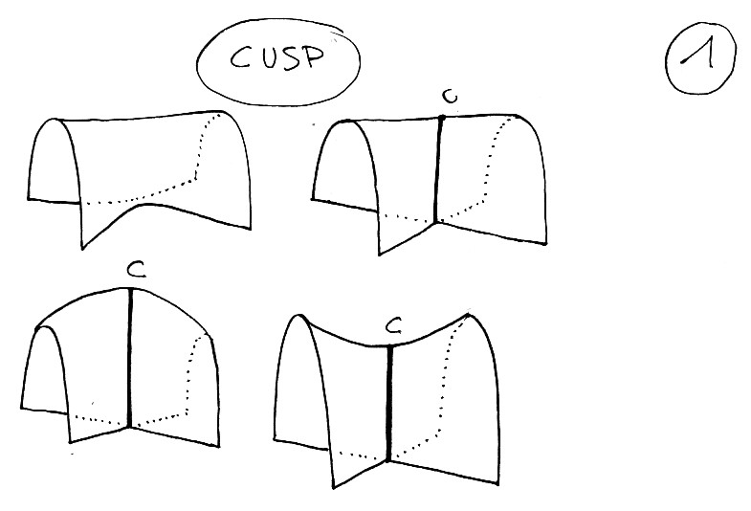

Mais tout cela est ... rondouillard. Passons à une "représentation polyédrique" du point cuspidal (de même qu'un cube ou qu'un tétraèdre peuvent être considérés comme des représentations polyédriques d'une simple sphère). Le trait gras figure la "courbe d'auto-intersection", terminée d'ailleurs par le point cuspidal **C**.

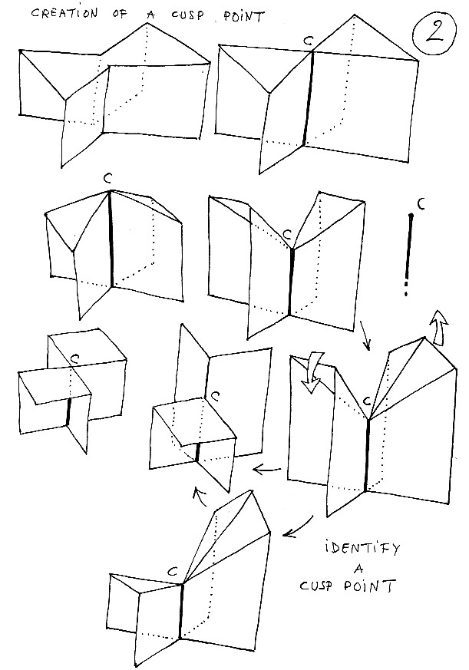

Imprimez ces planches, cela vaudra mieux. Dans ce qui suivra il vous faudra reconnaître un point cuspidal dans "différentes configurations" et ne pas le confondre avec un simple sommet du polyèdre. Construisez si vous en avez le courage ces différents objets avec du carton, vous les comprendrez mieux. Ci-après nous avons une opération essentielle, dite de "création-annihilation d'une paire de points cuspidaux". Le premier dessin représente une sorte de cylindre qui se recoupe lui-même selon le trait gras et dont la section évoque la lettre grecque gamma, à l'envers. On déforme alors cette surface en pinçant le tube dont la section a la forme d'une "larme à l'envers". Cette larme dégénère selon un point **S**. Puis ce point se dédouble en donnant deux points cuspidaux. C'est la création d'une paire. L'opération inverse fait s'annihiler deux points cuspidaux. En dessous vous trouvez la version polyédrique de l'opération.

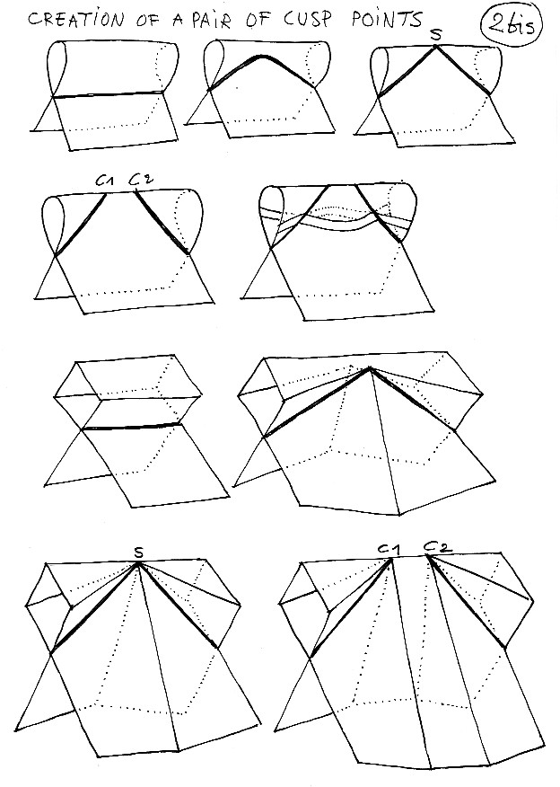

Ci-après une autre représentation polyédrique de la transformation qui est proche de ce que vous verrez se produire dans la surface par la suite.

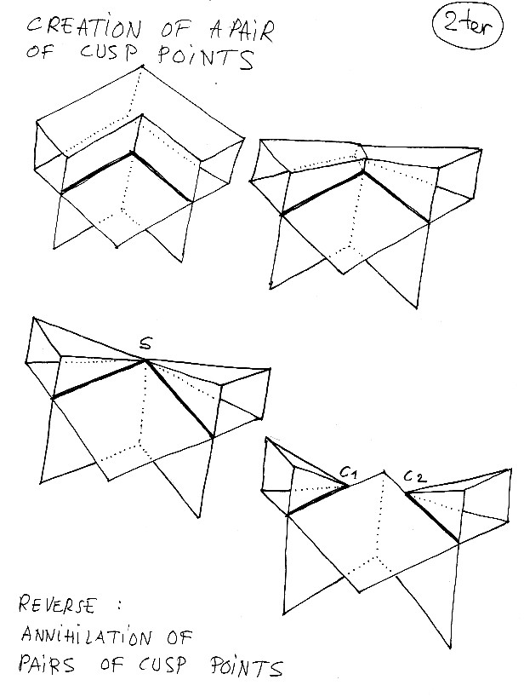

­­­ Voilà une Cross Cap (telle que vous l'aurez découverte dans les images de réalité virtuelle). Elle comporte deux points cuspidaux qui bordent une ligne d'auro-intersection. On peut la fabriquer en pinçant un ballon avec un fer à friser. Mais vous pouvez aussi en construire des représentations polyédriques. Celle du bas nous intéressera particulièrement.

Dans cette planche 4 se situe le moment le plus difficile à appréhender. Il me paraît à peu près impossible que le premier venu comprenne ces figures en regardant simplement les dessins. Construisez ces maquettes. En clair on tire le point cuspidal **C**2 vers "l'intérieur de la surface" (ce qui n'a au passage aucun sens puisque, vous l'aurez sans doute remarqué immédiatement, la Cross Cap est unilatère. En insistant la surface s'auto-traverse et l'ensemble d'auto-intersection se complète, en "rondouillard" par une courbe en forme de 8. Il se crée au passage un point triple **T**.

La surface est plus compréhensible sous sa forme polyédrique et, en bas, nous avons grossi certains éléments pour montrer ce qui nous incite à transformer cet objet en Surface Romaine de Steinder dont la forme polyédrique la plus simple consiste à assembler quatre cube (ici on n'en voit que trois).

Planche 5 : Le polyédrique à gauche, le rondouillard à droite. La flèche emprunte un passage que l'on va "pincer". En bas le début du pincement.

Planche 6 : le pincement est effectué en créant un point singulier **B**. En fait comme on pince des deux côtés, histoire de gagner du temps, il se forme deux points singuliers **S**1 et **S**1 puis deux paires de points cuspidaux. Là, sans bristol, ciseaux et ruban adhésif, vous êtes mal.

Planche 7 : on a simplement fait migrer les différents points cuspidaux. Si le point **C**2 est "évident" vous aurez un peu plus de mal à identifier les points **C**3 et **C**4 comme des points cuspidaux. Ils sont pourtant présents en bout d'une ligne d'auto-intersection. Au-dessus du point **C**3 se trouve simplement ce que j'ai appelé un "posicoin", un point de concentration de courbure positive (un point de concentration de courbure négative est un "négacoin"). En déformant un poil cet objet on tombe sur une forme polyédrique de la surface Romaine de Steiner ( surface du 4° degrés inventée par Steiner à Rome.

Donc, le tour est joué. Il existe différents types de surfaces, selon les règles que l'on s'impose. Les surfaces qui ne se recoupent pas elles-mêmes sont dites des plongements (de la sphère, du tore dans **R**3). Quand elles se recoupent mais que le plan tangent varie continument on les appelle des *immersions*. Exemple : la bouteille de Klein dans sa représentation classique. Il n’existe pas dans **R**3 de représentation de la bouteille de Klein sous forme de plongement. Elle se recoupe nécessairement elle-même. Les immersions possèdent des ensembles d'auto-intersection *exemptes de points cuspidaux*. Ces courbes sont continues mais peuvent se croiser à où se trouvent des points doubles ou triples. Remarque : la sphère peut se présenter sous forme d'une immersion, en la faisant simplement se recouper elle-même. C'est d'ailleurs comme ça qu'on parvient à la retourner (A.Phillips, 1967, avec comme étape centrale le revêtement à deux feuillets d'une surface de Boy; B.Morin et J.P.Petit, 1979 avec comme modèle central le modèle à quatre oreilles de Morin, dont voici ci-après une représentation polyédrique que j'ai inventée il y a une dizaine d'années.

Si on étend la règle du jeu en supposant que ces objets possèdent des points cuspidaux on obtient des *submersions* (la Cross Cap, la Surface Romaine de Steiner). Je ne sais pas si c'est le mot exact, mais comme je n'ai trouvé aucun matheux qui puisse m'éclairer j'ai trouvé amusant d'en inventer un, provisoirement, jusqu'à ce qu'un géomètre-expert ne se manifeste. Ainsi la Cross Cap et la Surface Romaine de Steiner seraient des submersions du "plan projectif".

Pour tout vous dire, après mes déboires en matière de MHD sur vingt-cinq années j'avais entamé ces travaux parce qu'ils me semblaient aussi éloignés que possible de toute application militaire. Mais le terme immersion pourrait prêter à confusion et laisser sous-entendre à la Marine Nationale qu'à travers ces recherches je tenterais de cacher quelque percée en matière de propulsion sous-marine.

La règle de "création-annihilations" de paires de points cuspidaux permet de passer d'une submersion d'un objet à une autre et c'est ce que nous venons de faire en montrant que la Cross Cap et la Surface Romaine de Steiner étaient deux immersions d'un même objet appelé *plan projectif.* Ne cherchez pas à quoi ressemble un "plan projectif". Cet objet ne peut s'appréhender qu'à travers ses différentes représentations. Quant au mot plan projectif ça n'est qu'un parmi mille autres inventé par les mathématiciens pour égarer ceux qui voudraient pénétrer dans leur cercle fermé. Le Larousse ne vous sera d'aucune utilité en mathématiques.

*Il nous reste alors à passer à la surface de Boy, qui est une immersion du plan projectif*

Planche 8 : On commence par faire migrer deux points cuspidaux (**C**2 et **C**4) qui se rapprochent du point triple **T**. On a alors déposé des pointillés sur des portions de la surface que l'on va "défoncer de l'intérieur" avec un "poinçon pyramidal (de grâce, construisez ces modèles sinon vous êtes bons pour l'hôpital psychiatrique. En se développant les pointes de ces pyramides ne sont autres que les points cuspidaux **C**2 et **C**4 qui "migrent" et vont se rejoindre.

Planche 9 : les points cuspidaux se rejoignent en **S** et "s'annihilent". La courbe d'auto-intersection perd deux points cuspidaux et gagne .. une boucle (en polyédrique : un contour polygonal fermé).

Planche 10 ce "tube à section carrée" est formé.

Planche 11 : on tourne cet objet pour le voir sous un autre angle et on fait migrer deux nouveaux points cuspidaux, puis on défonce les parties pointillées "de l'intérieur" (ce qui est idiot puisqu'une surface Romaine de Steiner, surface du 4° degrés )est unilataire). On continue cette migration-concfluence de cette seconde paire de points cuspidaux.

Dans la dernière image les points sont près de se rejoindre. Planche 12 : le passage est ouvert. Il ne reste plus que deux points cuspidaux.

 On présente alors le modèle sous un autre angle :

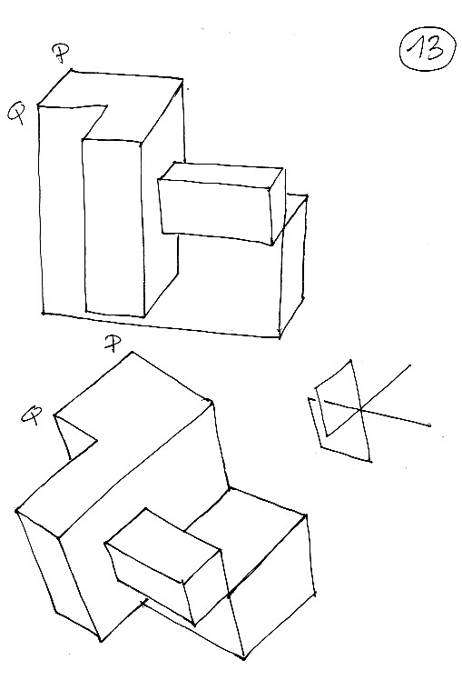

Planche 14 : On réédite la même opération en créant la troisième "oreille" de la courbe d'auto-intersection. En polyédrique celle-ci a la forme de trois carrés ayant un sommet commun : le point triple **T** .

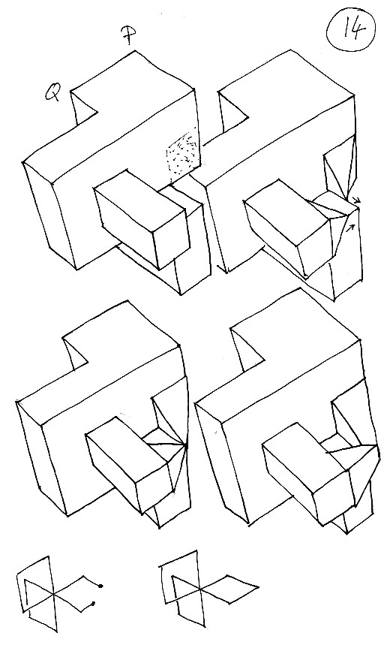

Planche 15 : en faisant tourner l'objet vous retrouvez la version polyédrique de la surface de Boy que j'avais inventée et présentée dans le Topologicon (où se trouve un découpage permettant de la construire).

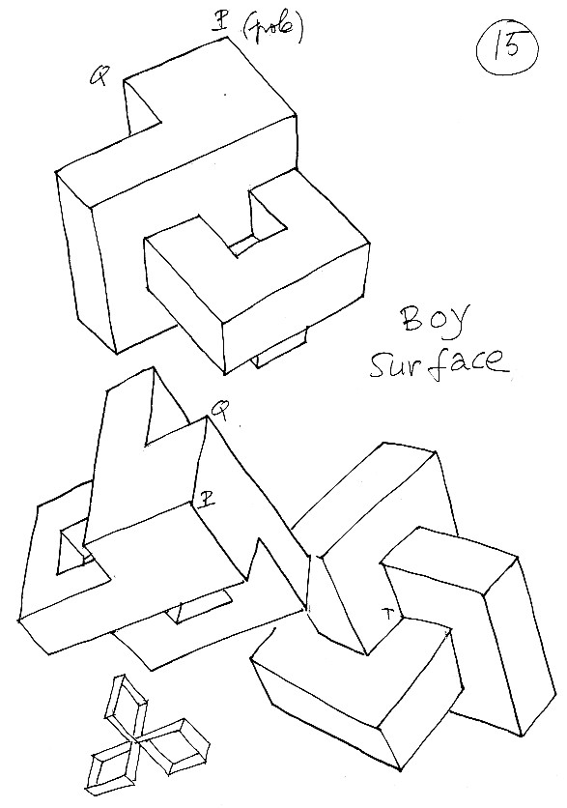

**D**ernière planche : j'ai essayé de figurer la surface de Steiner ( du 4° degrés, alors que la Boy est du sixième ) en train de se contorsionner et de se transformer en surface de Boy.

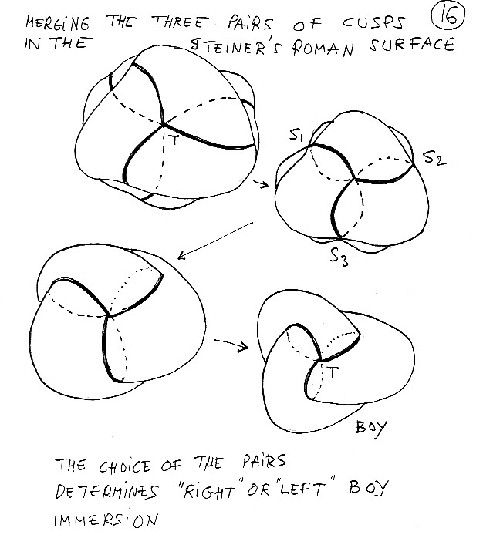

On voit qu'en "rondouillard" il faut une sacrée habitude pour comprendre l'objet. Notre œil est très mal à l'aise lorsqu'il s'agit de comprendre un objet où, sur une même ligne de vue de superposent plus de deux nappes. D'où l'intérêt du polyédrique qui met à portée du tout venant des transformations considérées comme sophistiquées en géométrie, dans la mesure où les gens font l'effort de construire les modèles eux-mêmes. Au passage on remarque que selon les paires de points cuspidaux choisis on obtient une surface de Boy "groite" ou "gauche" (mots totalement arbitraires). Le plan projectif s'immerge selon deux représentations "énantiomorphes", en miroir. On voit qu'on peut passer d'une Boy droite à une Boy gauche par l'intermédiaire d'un modèle "central" qui est la surface Romaine de Steiner.

J'ai dans mes cartons une version du "retournement du cube" superbe avec un modèle central de toute beauté, qui n'est pas la version polyédrique de la variante de Morin. Le tout de mon cru.

J'ai donné le lundi 13 octobre 2003 un séminaire au CMI (Centre de mathématiques et d'informatique de Château-Gombert-Marseille) sur invitation de Trotman. A l'occasion j'ai pu aligner une collection d'une trentaine de modèles en carton.

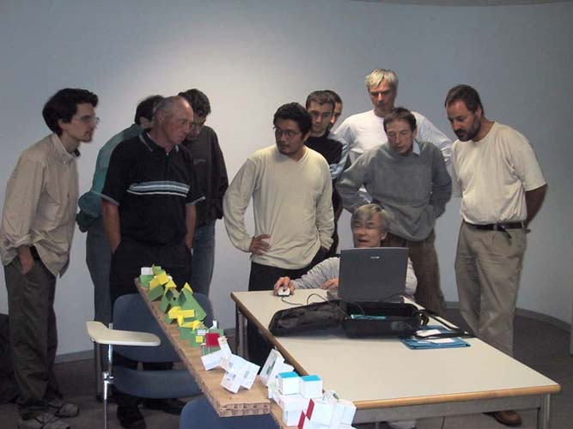

Là, j’emmène l’assistance à l’intérieur d’une surface de Steiner

En arrière-plan, une partie des modèles exposés.

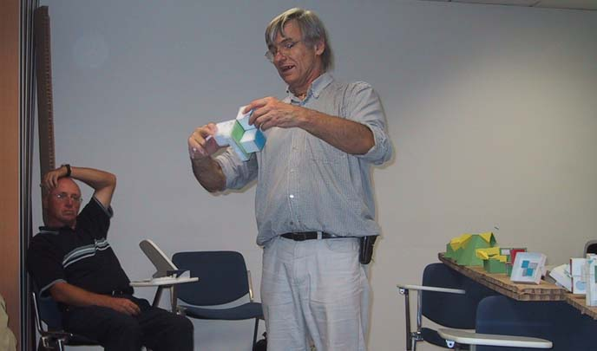

Deux panneaux de carton, visibles en premier plan, avait permis de présenter la suite des modèles dans leur ordre logique. Les modèles "vert et jaune" illustrent, en polyédrique, l'outil essentiel de création-annihilation d'une paire de points cuspidaux. L'objet blanc le plus distant est une version polyédrique de la Cross Cap, qui se transforme d'abord en version polyédrique de la surface Romaine de Steiner, un mètre plus loin puis, à volonté, en surface de Boy "droite" ou "gauche".

**Courbure concentrée en un point cuspidal**

On la calculera en sommant les angles au sommet et en comportant cette somme à la somme euclidienne : 2 p .

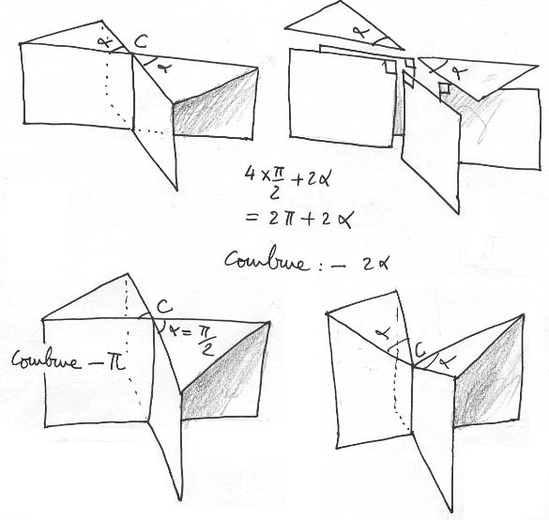

En haut et à gauche on a fait figurer une des multiples représentations polyédriques du point cuspidal. Le "démontage" de l'objet (à droite) conduit à une somme excédant la somme euclidienne 2 p d'une valeur 2 a . On en déduire que la courbure angulaire concentrée au voisinage de ce point C est - 2 a. Si l'angle a est égal à p/2 alors la courbure négative vaut **c** (figure en bas et à gauche). En fait la courbure concentrée en un point cuspidal peut prendre une infinité de valeurs. En bas et à droite on accentue la somme angulaire et la courbure devant alors < 2 a. On accentue la courbure négative.

En opérant de manière inverse on peut déboucher sur une situation assez étonnante : faire en sorte que la courbure (angulaire) concentrée en C soit ... nulle :

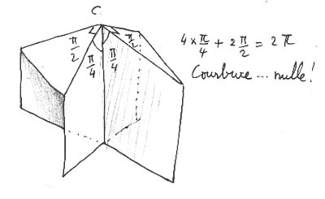

On peut partir maintenant d'une représentation polyédrique de la Crosscap où figurent deux points cuspidaux correspondant chacun à une courbure négative égale à **- p** :

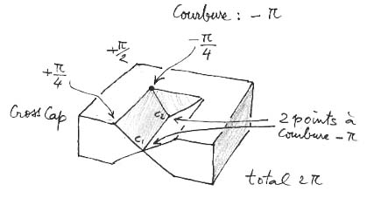

Il y a huit "posicoins" correspondant à une valeur + p/2. Ajoutons quatre autres "posicoins" de courbure + p/4 et quatre "négacoins de courbure - p/4

Plus les deux points cuspidaux de coubure - p .

Total : 2 p

En divisant cette courbure totale par 2 p on retrouve la caractéristique d'Euler-Poincaré de toutes les représentations du plan projectifs (comme la surface de Boy).

Au cours de ma conférence j'ai évoqué l'art et la manière de permuter les deux points cuspidaux d'une Cross Cap, en utilisant le retournement de la sphère. Je ne sais plus si j'ai mis cela quelque part dans mon site. C'est un tel fouillis. Il faudra que je cherche, sinon je mettrai cela quelque part. C'est assez amusant. Toujours est-il que cette prestation ne plut guère à un des présent, lors du séminaire.

- *Je ne vois pas pourquoi Petit fait usage d'un tel attirail pour démontrer la symétrie qui unit les deux points cuspidaux d'une Cross Cap. Il y a beaucoup plus simple.*

Et il traça au tableau l'image d'une sphère écrasée par deux réglettes qu'on rend jointives et qui donne effectivement un ensemble d'auto-intersection sous la forme d'un segment bordé par deux points cuspidaux, comme c'est le cas de la Cross Cap. Hélas, et notre homme s'en aperçut, ça n'est pas une Cross Cap.

- Diantre, mais alors qu'est-ce ? Demanda quelqu'un.

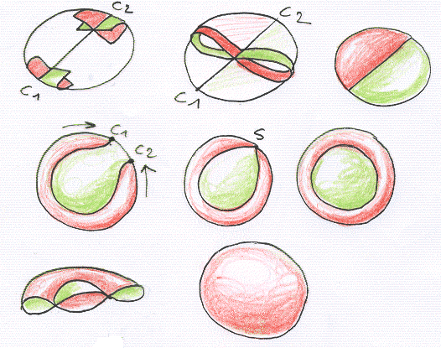

C'est tout simplement une sphère, muni de deux points cuspidaux. Si on les fait confluer on obtient une ligne d'auto-intersection qui devient alors un simple cercle. Et on obtient en bas et à gauche (en coupe) une immersion de la sphère qu'on a plus qu'à transformer en son plongement. On peut en outre passer à une représentation polyédrique de cette surface :

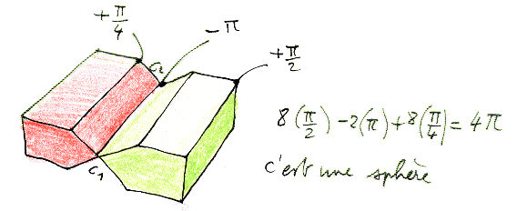

C'est bilatère et la courbure est 2 p.

On peut donc s'amuser pas mal avec ces "submersions". Prenons une immersion du tore qui consiste à faire tourner le signe "infini" ou un "huit", autour d'un axe.

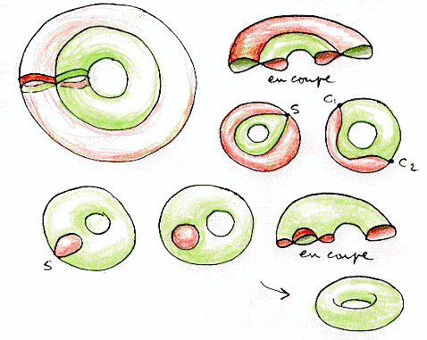

La technique de confluence des points cuspidaux nous permettra d'arriver très rapidement au plongement standard du tore, comme indiqué dans la suite des dessins.

Mais les choses ne s'avèrent parfois pas aussi faciles et évidentes. Je prends par exemple une sphère que j'écrase entre deux segments qui, cette fois, ont des longueurs inférieures au diamètre. On obtient encore deux points cuspidaux.

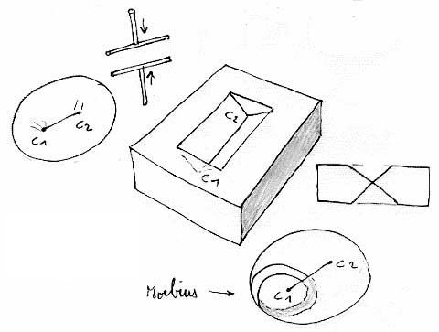

Comme on peut y inscrire un ruban de Moebius cette surface est unilatère. On a fait figurer sa représentation polyédrique qui permet de calculer sa courbure totale. On trouve alors zéro. Si je ne m'abuse ce serait alors une bouteille de Klein. On ne connait en général que l'immersion la plus classique où la ligne d'auto-intersection est un simple cercle. Mais il y en a d'autres, comme celle-ci. J'avoue que je n'ai pas encore trouvé comment transformer l'objet ci-dessus en une immersion de la bouteille de Klein. Je ne sais d'ailleurs si les différentes immersions relèvent du même groupe d'homotopie (la sphère n'en a qu'un). A priori non, puisque le tore peut être immergé de quatre manières différentes, qu'on ne peut relier entre elles par une homotopie régulière. En attendant je me suis amusé à transformer cette surface en créant deux points cuspidaux supplémentaires et on obtient alors Deux Cross Caps reliées par un tube. En les décomposant on retrouve une caractéristique d'Euler Poincaré égale à zéro.

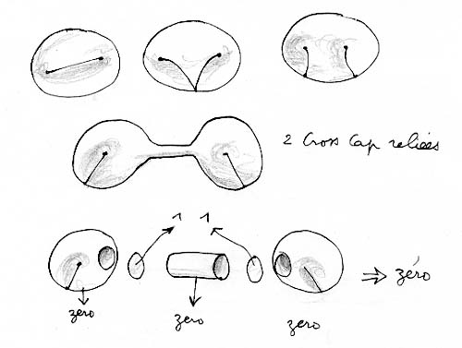

Cette "surface bizarre" devrait pouvoir se transformer en une des immersions de la bouteille de Klein. Mais laquelle ? En tout cas en voici une obtenue en faisant tourner le "Huit" autour d'un axe et en en lui faisant opérer en prime un demi-tour :

